DICHIARAZIONE SOSTITUTIVA DI CERTIFICAZIONI E DELL’ATTO DI NOTORIETÀ
(Artt. 46 e 47 DPR 28 DICEMBRE 2000, N. 445)

Il/La sottoscritto/a ____ADELE__________ _______PACE______, nato/a a ___FERENTINO______, ( _FR_ ) il __25/01/1960____, c.f. __PCADLA60A65D539K____, residente a ____FROSINONE_______, ( _FR_ ) in Via _ALDO MORO_____, n. _233___, in qualità di legale rappresentante dell’impresa ______R.E.M. SRL_______________________, con sede legale in _______PATRICA__________, ( _FR_ ) in Via __FERRUCCIA____, n. __16/A___, c.f. __02240470605___, - p. iva ___02240470605____, sotto la propria responsabilità e consapevole delle sanzioni penali previste dall’art. 76 del D.P.R. n. 445 del 28/12/2000, per le ipotesi di falsità in atti e dichiarazioni mendaci,

D I C H I A R A

che la società _R.E.M.SRL____ non è dotata di organismo di vigilanza ai sensi dell’art. 6, comma 1 lettera b) del D.lgs. n. 231/2001.

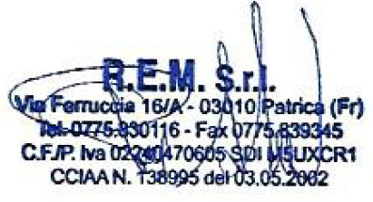
Luogo, _PATRICA 20/07/2020__.
In fede.

_________ADELE PACE______
^{(firma del dichiarante)}

(Ai sensi dell’art. 38, D.P.R. n. 445 del 28/12/2000, la dichiarazione è sottoscritta dall’interessato allegando copia fotostatica di un proprio documento di riconoscimento di identità in corso di validità)

